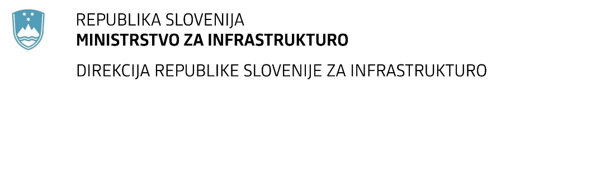

Številka: | 43001-3/2021-01 |  | oznaka naročila: | A-46/21 G
Datum: | 23.02.2021 |  | MFERAC: | 2431-21-000133/0

SPREMEMBA RAZPISNE DOKUMENTACIJE
za oddajo javnega naročila

Ureditev območja državne ceste G1-5/0328 v naselju Laško - rekonstrukcija dveh križišč

Obvestilo o spremembi razpisne dokumentacije je objavljeno na "Portalu javnih naročil" in na naročnikovi spletni strani. Na naročnikovi spletni strani je priložen čistopis spremenjenega dokumenta.

Obrazložite
v sprememb:
V popisu del s količinami je pri preračunavanju posameznih postavk odpravljena napaka pri izračunu.

Spremenjen popis del s količinami »433_555_popis del za objavo_LAŠKO_S1.xlsx« je sestavni del razpisne dokumentacije in ga je potrebno upoštevati pri pripravi ponudbe.

Spremembe so sestavni del razpisne dokumentacije in jih je potrebno upoštevati pri pripravi ponudbe.

